**Case Study**

**Modul 4 : Testbench**

1. Sudah didownload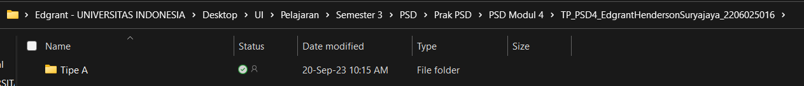
2. Simulasi di model sim(1 🡪 1 🡪 3 🡪 2 🡪 4 🡪 4 🡪 4)

1. File testbench telah dibuat

1. Pembuatan kode testbench

1. SS-an simulasi testbench

1. Kode revisi

Hasil running revisi

1. Buatlah sebuah testbench baru yang akan menguji rangkaian yang sama, tetapi kali ini inputnya menggunakan file “stimulus.txt” yang telah disediakan pada resource Emas! Sertakan code dan screenshot output pada modelsim!

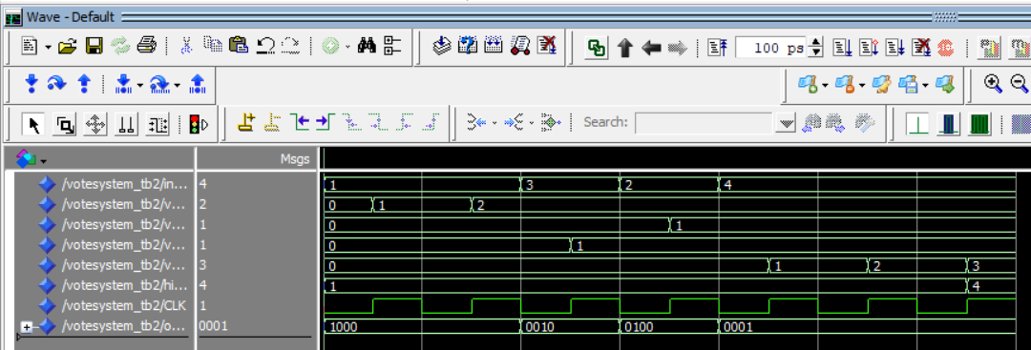

1. Berdasarkan tiga metode pengujian yang dilakukan pada case study kali ini, metode mana yang menurut Anda paling efisien? Jelaskan!

Metode pengujian yang paling efisien adalah menggunakan file untuk membaca input, hal ini karena dengan menggunakan file, jika ingin diubah, sangat mudah, tinggal ubah nilai dalam file txt, tidak usah mengubah codingan.

1. Berikan kesimpulan pada praktikum kali ini dalam bentuk poin-poin!

* Testbench digunakan memberi nilai input untuk pengujian sebuah component vhdl
* Pada vhdl file dapat digunakan untuk membaca input
* Assert digunakan untuk menguji sebuah statment, jika statement false, assert akan mengeluarkan error dengan severitas tertuntu
* Report untuk print dan dapat dikeluarkan saat statement di assert false.